Рабочий лист
по учебному предмету «__математика_____________»
с применением электронного обучения и дистанционных образовательных технологий
Класс: 4-Б Ф.И.О. учителя Мельник Юлия Васильевна I V неделя (27.04-30.04)
№ п/п | Дата | Раздел | Тема | Форма урока | Содержание  (задания для изучения) | Текущий контроль |  | Итоговый контроль |  | Консультация |  | Разноуровневые домашние задания
 |  |  |  |  |  | форма | сроки | форма | сроки | форма | сроки
1 | 27.04 | Числа, которые больше 1000. Умножение и деление | Письменное деление на двузначное число (закрепление) | Дистационное  Обучение | 1.Онлайн урок  2.Работа с учебником Объясни ,как выполнено деление №256 (1 строка) устно  3 №259 решить | № 18(1 строка)  Стр 71  Выполни задания сфотографируй и вышлите на мою почту | 27.04 | Контрольная работа № 9 по теме «Умножение и деление на двузначное число» | 07.05 | вайбер | 27.04 13.30  14.00 | №257  Выполни задания сфотогра-фируйте и вышлите на мою почту
2 | 28.04 |  | Деление на двузначное число, когда в частном есть нули | Дистационное и электронное  обучение | 1.Онлайн урок  2.Посмотри видео  3.Работа с учебником. Выполни №265 (1.2.3 столбики) | Выполни  2.№.244  сфотографируй и вышлите на мою почту | 28.04 | Контрольная работа № 9 по теме «Умножение и деление на двузначное число» | 07.05 | вайбер | 28.04 13.30  14.00 | №267  Выполние задания сфотографируй и вышлите на мою почту
3 | 29.04 |  | Письменное деление на двузначное число (закрепление).  Проверочная работа № 8 по теме «Деление на двузначное число» | Дистационное  обучение | .Онлайн урок  2.Работа с учебником 1  2.Реши задачу №274 | Выполни задания  1.№272 (1 и 3 столбики)  сфотографируй и вышлите на мою почту | 29.04 | Контрольная работа № 9 по теме «Умножение и деление на двузначное число» | 07.05 | вайбер | 29.04 13.30  14.00

Приложение 1 | Приложение 2
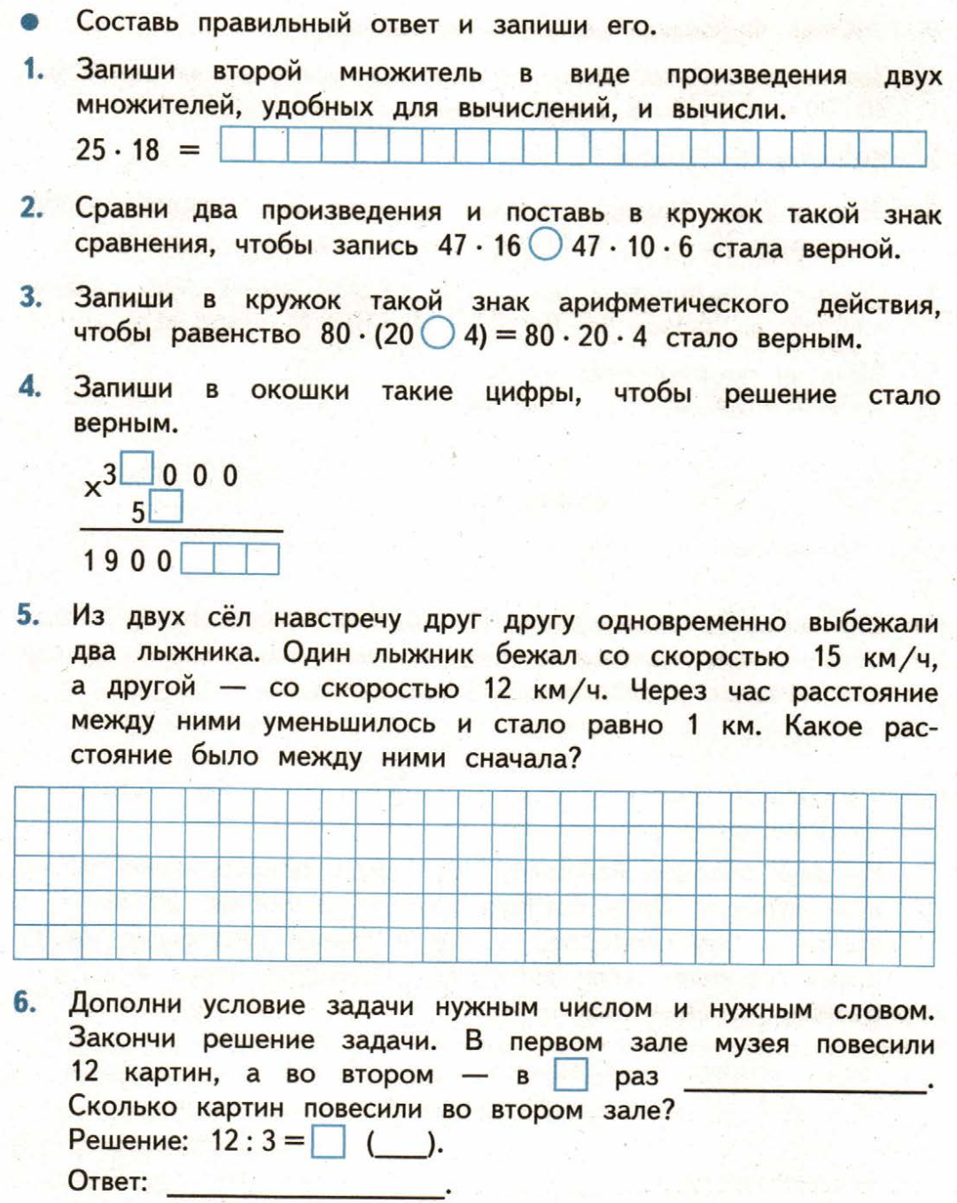 | 